**Lab 1 Class and Object**

1. เขียน Class Diagram ของ Class ชื่อ Book โดย Class Book
   1. ควรมี Attributes หรือ Instance Variables คือ Title NumberofPage
   2. ควรมี Accessor Methods ( getter ) และมี Mutator Method ( setter )
   3. มี Constructor 3 แบบ คือ

* Default Constructor ( ไม่มี Parameter )
* Constructor เพื่อกำหนดค่าเริ่มต้นของ Title
* Constructor เพื่อกำหนดค่าเริ่มต้นของ Title และ NumberofPage

**ได้เป็นดังนี้**

|  |
| --- |
| Book |
| Attributes   * title : stirng * numberofPage : int |
| Method   * Book() * Book(string) * Book(string,int) * string gettitle() * int getnumberofpage * settitle(string) * setnumberofpage(int) |

1. เขียนโปรแกรมเพื่อทดสอบ Class Book โดยโปรแกรมมีการทำงานดังนี้ ( เขียน Flowchart และ Object Diagram )

**Flowchart**

ทำการเช็คเงื่อนไขว่าตรงกับที่ตั้งหรือไม่

ทำการแสดงค่าข้อมูลที่มีอยู่ออกมาว่ามีค่าอะไรบ้าง

เรียกใช้ Method เพื่อกำหนดค่าของ title และ numberofpage

ทำการอ้างอิงถึง Class Book เพื่อทำการเรียกใช้

ถ้าเป็นจริงให้แสดงว่าเจอสิ่งที่หา

ถ้าไม่เป็นจริงให้แสดงว่าไม่เจอสิ่งที่หา

**Object Diagram**

|  |
| --- |
| Book |
| title = Ø  numberofpage = Ø |

mybook1

|  |
| --- |
|  |

|  |
| --- |
| Book |
| title = “Java Programing”  numberofpage = Ø |

mybook2

|  |
| --- |
|  |

|  |
| --- |
| Book |
| title = “C Programing”  numberofpage = Ø |

mybook3

|  |
| --- |
|  |

กำหนดให้ mybook1 รับค่า Title เป็น OOP

|  |
| --- |
| Book |
| title = “OOP”  numberofpage = Ø |

mybook1

|  |
| --- |
|  |

กำหนดให้ mybook1 รับค่า numberofpage เป็น 1000

|  |
| --- |
| Book |
| title = “OOP”  numberofpage = 1000 |

mybook1

|  |
| --- |
|  |

กำหนดให้ mybook 2 รับค่า Title เป็น Network

|  |
| --- |
| Book |
| title = “Network”  numberofpage = Ø |

mybook2

|  |
| --- |
|  |

กำหนดให้ mybook 2 รับค่า numberofpage เป็น 600

|  |
| --- |
| Book |
| title = “Network”  numberofpage = 600 |

mybook2

|  |
| --- |
|  |

1. ปรับปรุง class Book โดยเพิ่ม attribute authorName และให้เพิ่ม method ตามความเหมาะสม (ปรับที่ class diagram ก่อน) เขียนโปรแกรมทดสอบ

|  |
| --- |
| Book |
| Attributes   * title : stirng * numberofPage : int * authorName : string |
| Method   * Book() * Book(string) * Book(string,int) * string gettitle() * int getnumberofpage() * string getauthorName() * settitle(string) * setnumberofpage(int) * setauthorName(string) |

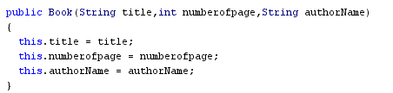 Code Book.java ที่เกี่ยวข้องกับ authorName

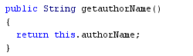 Gatter ที่เกี่ยวข้องกับ authorName

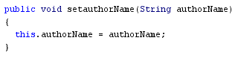 Setter ที่เกี่ยวข้องกับ authorName

1. ให้สร้าง method เพื่อเปรียบเทียบหนังสือว่าเป็นเล่มเดียวกันหรือไม่ ( title, numberofpage, authorName เหมือนกัน )

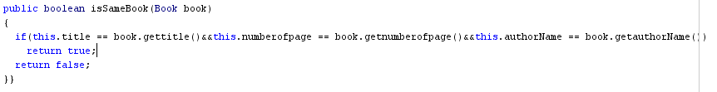

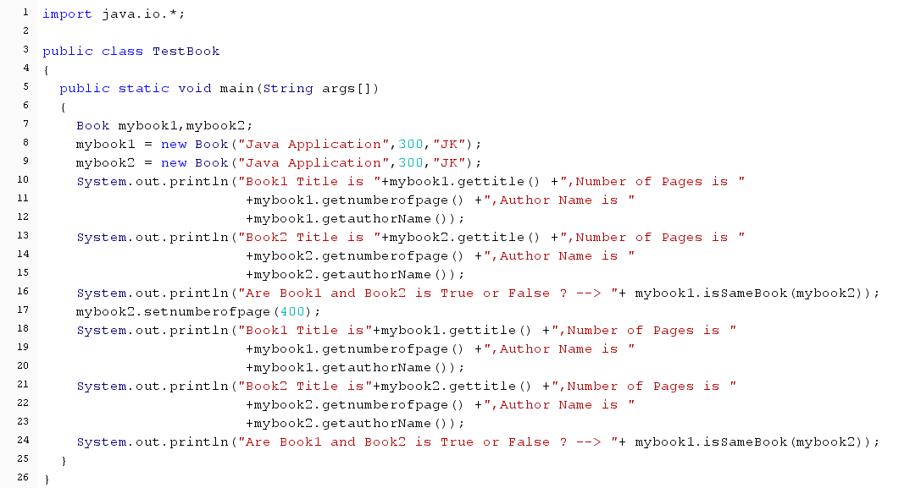โค๊ดใน TestBook.java สำหรับทดสอบการทำงาน

ผลรัน

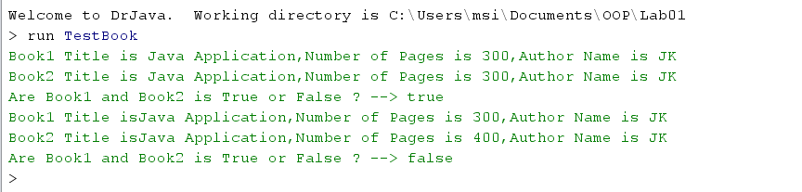

1. ใช้ program drjava ทำการ debug program โดยการทำ single step

Code Class Book

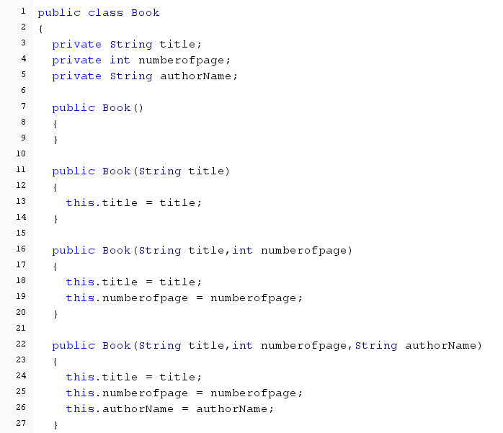

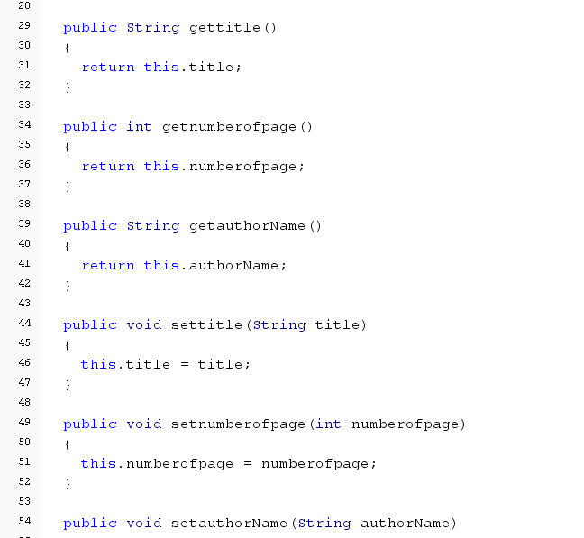

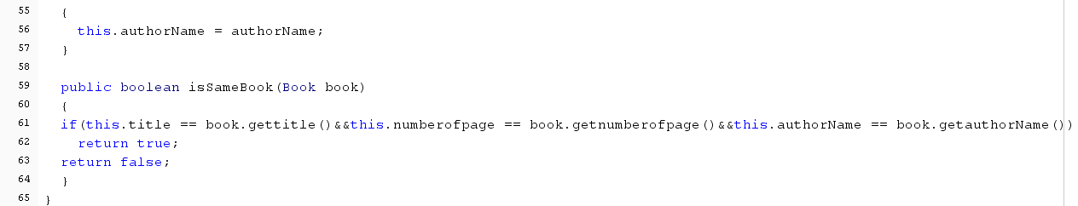

Code TestBook

